บทที่ 2
ทฤษฎี

ในปัจจุบันความก้าวหน้าทางด้านการประมวลผลสัญญาณต่าง ๆ ได้รุดหน้าไปอย่างรวดเร็ว ซึ่งในบางโอกาสสัญญาณอาจถูกประมวลผลในระบบอนาลอก ( Analog ) ในบางโอกาสก็ถูกประมวลผลในระบบดิจิตอลด้วยเครื่องคอมพิวเตอร์ ซึ่งในระบบของการประมวลผลด้วยเครื่องคอมพิวเตอร์ สัญญาณที่ถูกประมวลผลจะถูกแปลงจากสัญญาณอนาลอกที่ต่อเนื่องไปเป็นสัญญาณดิสครีท ( Discrete ) มีการสุ่มเอาตัวอย่างสัญญาณไปประมวลผล ซึ่งอยู่ในส่วนการทำงานของการ์ดเสียง จากนั้นจะเป็นขั้นตอนการประมวลผลซึ่งมีมากมายหลายวิธี ซึ่งล้วนแต่มีวัตถุประสงค์ในการประมวลผลสัญญาณเพื่อแยกแยะสัญญาณต่าง ๆ ไปทำประโยชน์ตามต้องการ

2.1 กายวิภาคของระบบการเปล่งเสียงของมนุษย์
จากการศึกษาด้านกายวิภาคศาสตร์ของมนุษย์ ( human anatomy ) วิชาที่ว่าด้วยเสียงของภาษา ( phonetics ) และศาสตร์ทางด้านเสียง ( acoustics ) ช่วยให้เข้าใจขั้นตอนการทำงานร่วมกันของอวัยวะต่าง ๆ
ในการเปล่งเสียงพูด ตลอดจนลักษณะทางกายภาพของเสียงพูดเพื่อนำมาวิเคราะห์ และสร้างแบบจำลองเลียนแบบเสียงพูดของมนุษย์
การทำให้เกิดเสียงเป็นหน้าที่หนึ่งของระบบหายใจ การออกเสียงหรือการพูดของมนุษย์แต่ละครั้ง จะต้องมีการทำงานร่วมกันของอวัยวะต่าง ๆ ของร่างกาย ดังรูปที่ 2.1 อันประกอบด้วย
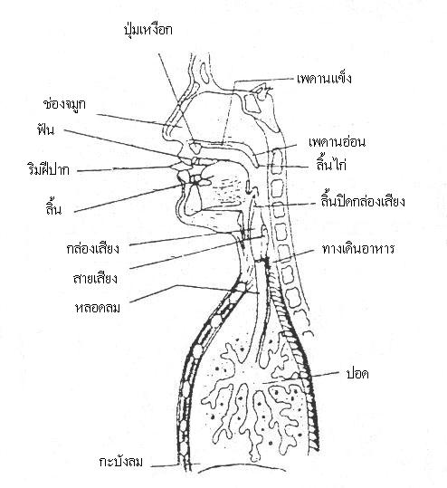
รูปที่ 2.1 ภาพตัดขวางแสดงอวัยวะในระบบการพูดของมนุษย์
1. ปอดและกระบังลม ทำหน้าที่สำคัญในการหายใจ และเป็นต้นกำเนิดการไหลของอากาศในกระบวนการผลิตเสียง
2. หลอดลม ทำหน้าที่นำอากาศจากปอดผ่านกล่องเสียง และเป็นอวัยวะที่อยู่ด้านหน้าของหลอดอาหาร
3. กล่องเสียง เป็นอวัยวะพิเศษที่ทำหน้าที่เป็นทางเดินอากาศเวลาหายใจ และเป็นตัวผลิตพัลส์ ( pulse ) ของอากาศขณะเปล่งเสียง ซึ่งประกอบด้วยเส้นเสียง ( vocal cords ) และช่องสายเสียง ( glottis ) รูปร่างของกล่องเสียง และเส้นเสียงในลักษณะต่าง ๆ แสดงในรูปที่ 2.2
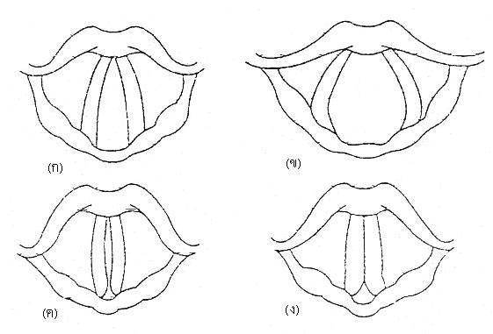
รูปที่ 2.2 รูปกล่องเสียงขณะ
(ก) หายใจปกติ (ข) หายใจเข้าลึก ๆ
(ค) กำลังส่งเสียง (ง) ส่งเสียงกระซิบหรือเสียงแผ่ว
4. ช่องปากและส่วนของหลอดอาหารตอนต้น อวัยวะกลุ่มนี้อยู่ต่อจากกล่องเสียง อาจเรียกว่าอวัยวะกำทอนเสียง ( vocal tract ) ทำหน้าที่กำทอนเสียง โดยให้กำทอนทั้งเสียงที่เกิดจากกล่องเสียง และเสียงที่เกิดภายในช่องปาก ขนาดของอวัยวะกำทอนเสียงขึ้นอยู่กับตำแหน่งของลิ้น ริมฝีปาก ขากรรไกร และเพดานอ่อน และเปลี่ยนแปลงไปตามการออกเสียง
5. โพรงจมูก เริ่มจากเพดานอ่อนจนถึงรูจมูกทั้งสอง ทำหน้าที่กำทอนเสียงร่วมกับช่องปาก เมื่อมีการเปล่งเสียงที่ออกจากจมูก ( nasal sounds ) เช่นเสียง /ม/ , /น/ และ /ง/ เป็นต้น

2.2 กระบวนการผลิตเสียงพูด
จากระบบเสียงพูด สามารถแสดงเป็นแผนภาพของระบบกำเนิดเสียง ดังรูปที่ 2.3
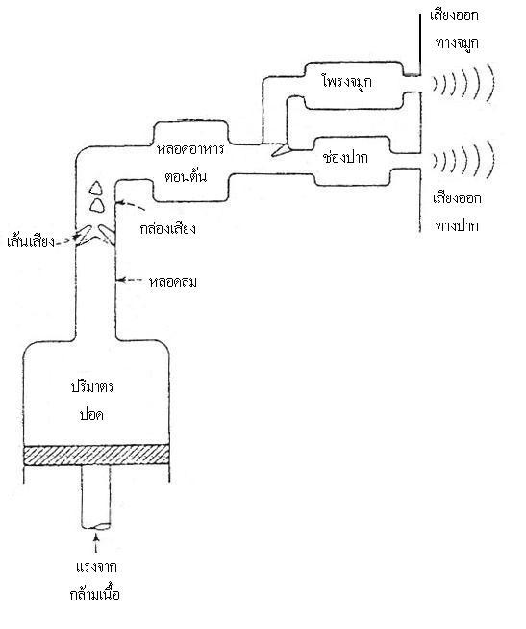
รูปที่ 2.3 แผนภาพระบบเสียงพูดของมนุษย์

ซึ่งสามารถจำแนกกลไกการสร้างเสียงพูดของมนุษย์ได้ 3 แบบ ดังนี้
1. อากาศที่ไหลจากปอดจะถูกมอดูเลท ( modulate ) โดยการสั่งของเส้นเสียงทำให้เกิดคลื่นเสียงลักษณะคล้ายพัลส์ที่มีคาบเวลาแบบควอไซ ( quasi-periodic pulse-like excitation )
2. อากาศที่ไหลจากปอดถูกทำให้ปั่นป่วนด้วยการบังคับให้ไหลผ่านช่องแคบอันเกิดจากการบีบตัวของอวัยวะในช่องปากทำให้เกิดเสียงลักษณะคล้ายเสียงรบกวน ( noise-like excitation )
3. อากาศที่ไหลถูกกัก และเกิดแรงดันอยู่ภายในส่วนของช่องปากที่ปิด จากนั้นจึงปล่อยให้อากาศที่มีแรงดันพุ่งออกไปอย่างเร็ว ทำให้เกิดการกระตุ้นเป็นเสียงในช่วงเริ่มต้น ( transient excitation )

2.3 เสียงพูดของมนุษย์
เสียงพูดเป็นคลื่นตามยาว ( longitudinal wave ) เกิดจากการสั่นของอนุภาคตัวกลางนั่นคือ อากาศ และทิศทางการสั่นของอนุภาค จะอยู่ในทิศเดียวกันกับทิศทางของการเคลื่อนที่ คลื่นเสียงเป็นคลื่นที่เปลี่ยนแปลงไปตามเวลา เสียงพูดแบ่งออกได้เป็น 2 ชนิด ตามการกำเนิดเสียง หรือโหมด ( mode ) การกระตุ้น คือ
1. เสียงก้องหรือเสียงโฆษะ ( voiced ) เกิดจากการบังคับอากาศให้ผ่านช่องสายเสียงทำให้มีการเปลี่ยนแปลงความตึงหย่อนของเส้นเสียง โดยเส้นเสียงจะสั่นและเกิดเป็นพัลส์ ( pulse ) ของอากาศไปกระตุ้นอวัยวะกำทอนเกิดเป็นเสียงก้อง ตัวอย่างเสียงก้องได้แก่ เสียงสระ เสียงพยัญชนะ ที่ต้องออกเสียงจากลำคอ ( voiced consonants ) เช่น เสียง /a/ ดังรูป 2.4 ( ก )

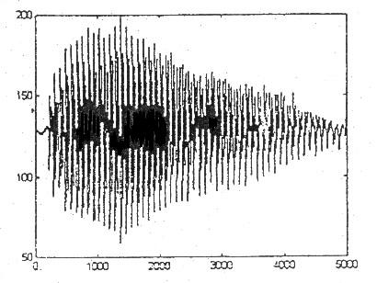
รูปที่ 2.4 ( ก ) ตัวอย่างรูปคลื่นของสัญญาณเสียงก้อง /a/

2. เสียงไม่ก้องหรืออโฆษะ ( unvoiced หรือ voiceless ) เป็นเสียงที่เกิดในช่องปาก หรือโพรงจมูก โดยอวัยวะภายในช่องปาก ริมฝีปาก ขวางการไหลของอากาศให้ผ่านได้เป็นช่องเล็ก ๆ อากาศจึงไหลผ่านอย่างรวดเร็ว และปั่นป่วนจนกระทั่งสร้างเป็นเสียงรบกวนช่องความถี่กว้าง ( broad-spectrum noise ) ตัวอย่างเสียงไม่ก้องได้แก่ เสียงพยัญชนะที่ไม่ได้เกิดจากลำคอ ( voiceless consonants ) เช่น เสียง /sh/. ดังรูปที่ 2.4 ( ข )
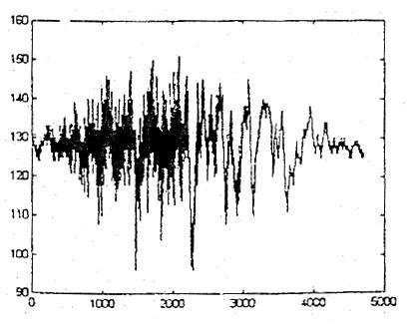
รูปที่ 2.4 ( ข ) ตัวอย่างรูปคลื่นของสัญญาณเสียงไม่ก้อง /sh/

2.4 แบบจำลองระบบกำเนิดเสียงพูด
แหล่งกำเนิด
สัญญาณกระตุ้น
ระบบเชิงเส้น
แปรผันตามเวลา
สัญญาณ
เสียงออก

รูปที่ 2.5 แผนภาพกรอบจำลองระบบกำเนิดเสียงเริ่มต้น
จากรูปที่ 2.5 แหล่งกำเนิดสัญญาณกระตุ้นทำหน้าที่แทนการทำงานของปอด และกล่องเสียงส่วนนี้จะผลิตขบวนพัลส์ที่มีคาบเวลาพิตซ์ขณะเปล่งเสียง และให้กำเนิดเสียงซึ่งคล้ายเสียงรบกวนขณะเปล่งเสียงอโฆษะ ( unvoiced ) ส่วนที่สองเป็นท่อกำทอนเสียง จะแทนการทำงานของช่องปาก และโพรงจมูก ทำหน้าที่เสมือนตัวกรองสัญญาณ ( filter ) ที่ยอมให้ความถี่ฟอร์แมนท์ผ่านได้ ซึ่งสามารถแทนด้วยระบบเชิงเส้นแปรผันตามเวลา ( time-varying linear system )

2.5 รูปแบบของไฟล์เสียง
ในการบันทึกเสียงพูดเป็นข้อมูลดิจิตอลโดยใช้การ์ดเสียง จะทำให้ได้เวฟไฟล์ที่มีรูปแบบของไฟล์ RIFF ( Resource International File Format ) ซึ่งเป็นรูปแบบมาตรฐานที่ใช้กันอย่างกว้างขวาง ไฟล์ RIFF นั้นมีโครงสร้างเชิงซ้อนคือ มีลักษณะเป็นกลุ่ม ( Chunk ) ซึ่งภายในกลุ่มนี้ยังประกอบด้วยกลุ่มย่อยซึ่งมีโครงสร้างคล้ายกัน ดังแสดงในรูปที่ 2.6
POSITION
HEX DEC nBYTE
0000 0 CKID 4
0004 4 CKSize 4
0008 8 FCC TYPE 4

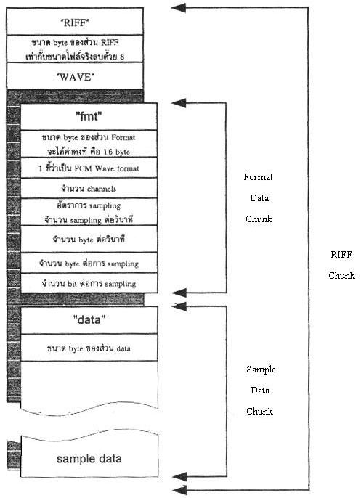
000C 12 CKID 4
0010 16 CKSize 4
0014 20 2
0016 22 2
0018 24 4
001C 28 4
0020 32 2
0022 34 2

0024 36 CKID 4
0028 40 CKSize 4
002C 44

รูปที่ 2.6 แสดงโครงสร้างเวฟไฟล์ที่มีรูปแบบของไฟล์ RIFF
รูปแบบการบันทึก | ค่าสูงสุด | ค่ำต่ำสุด | ค่าที่ตำแหน่งตรงกลาง
8 บิท พีซีเอ็ม | 255 (FFH) | 0 | 128 (80H)
16 บิท พีซีเอ็ม | 32767 (7FFFH) | -32768 (-800H) | 0

รูปที่ 2.7 แสดงค่าสูงสุด ค่าต่ำสุด ค่ากลางของรูปแบบการบันทึกแต่ละอัน

จากรูปที่ 2.6 จะเห็นว่า กลุ่ม RIFF ( RIFF Chunk ) จะเป็นกลุ่มใหญ่ที่สุด ซึ่งประกอบด้วยกลุ่มรูปแบบของข้อมูล ( Format Data Chunk ) และกลุ่มข้อมูลจากการแซมปลิ้ง ( Sample Data Chunk ) ซึ่งในแต่ละกลุ่มจะมีโครงสร้างที่ประกอบด้วย
1. ชื่อกลุ่ม ( CKID : Chunk Identification ) เช่น RIFF , fmt_ , data ซึ่งมีกฎกำหนดว่าต้องมี 4 ตัวอักษร ( FCC : Four Character Code ) ถ้ามี 3 ตัวอักษรก็จะต้องเพิ่มช่องว่าง ( Blank ) เข้าไปอีก 1 ตัวอักษรให้รวมเป็น 4 ตัวอักษรในกรณี fmt_
2. ตัวเลขบอกขนาดข้อมูลของกลุ่ม ( CKSize : Chunk Size ) มีหน่วยเป็นไบต์ ( Byte ) โดยจะไม่รวมไบต์ที่ใช้ไปในการเก็บชื่อกลุ่ม ( CKID ) แต่จะเก็บตัวเลขบอกขนาดของกลุ่มเองด้วย ตัวเลขบอกขนาดของกลุ่มจะแสดงด้วยข้อมูล 4 ไบต์โดยไบต์ที่มีความสำคัญต่ำสุด ( Least Significant Byte ) จะถูกเก็บเข้าไปก่อน
3. ข้อมูลของกลุ่ม ( CKData : Chunk Data ) มีจำนวนไบต์เท่ากับตัวเลขที่แสดงในข้อที่ 2 เช่น ในกลุ่มรูปแบบของข้อมูล ( Format Data Chunk ) จะมีข้อมูลของกลุ่มเป็นรูปแบบในการบันทึกเสียง ยกตัวอย่างเช่น อัตราแซมปลิ้ง , จำนวนบิทต่อ 1 แซมเปิล เป็นต้น หรือในกลุ่มข้อมูลจากการแซมปลิ้ง ( Sample Data Chunk ) จะมีข้อมูลของกลุ่มเป็นแอมปลิจูด ( Amplitude ) ที่ได้จากการแซมปลิ้ง

2.6 การแบ่งช่วงสัญญาณ ( Frame Blocking )
ข้อมูลเสียงซึ่งอยู่ในโดเมนเวลา จะถูกแบ่งออกเป็นช่วงสัญญาณ ( Block ) ซึ่งแต่ละช่วงสัญญาณจะประกอบด้วยสัญญาณเสียง N สัญญาณ และในแต่ละช่วงสัญญาณจะถูกวิเคราะห์โดยการเลื่อนสัญญาณไปครั้งละ M สัญญาณ ดังแสดงในรูปที่ 2.8
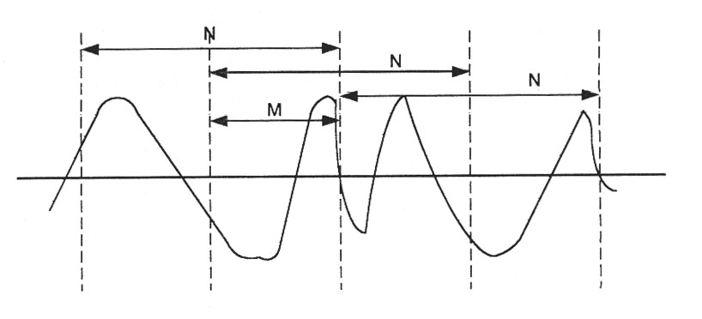
รูปที่ 2.8 แสดงการแบ่งช่วงสัญญาณ
จะเห็นได้ว่าถ้าค่า M มีค่าน้อยกว่าค่า N มากเท่าใด จะทำให้การวิเคราะห์สัญญาณมีความแม่นยำมากเท่านั้น แต่ข้อเสียคือจะต้องใช้เวลาในการวิเคราะห์นานขึ้น และถ้าค่า M มีค่ามากกว่าค่า N แล้วจะทำให้สัญญาณบางส่วนไม่ถูกใช้ในการวิเคราะห์จะเกิดการผิดพลาดในการวิเคราะห์สัญญาณในส่วนต่อไป
การกำหนดขนาดของช่วงสัญญาณมีเงื่อนไขในการเลือกดังนี้
- ค่า M จะต้องสั้นพอที่ทำให้คุณสมบัติของเสียงไม่เปลี่ยนแปลง
- ค่า N จะต้องยาวพอที่จำนวนของตัวอย่างมีเพียงพอต่อการหาสัมประสิทธิ์
- การเลื่อนการวิเคราะห์ ( ค่า M ) ต้องไม่ข้ามข้อมูล

2.7 การวินโดว์ ( Windowing )
เนื่องจากเราใช้วิธีตัดสัญญาณเพื่อมาหาสเปกตรัมเป็นบล็อก ๆ ซึ่งเท่ากับเป็นการหาสเปกตรัมของ “บล็อกของสัญญาณ” ไม่ใช่ตัวสัญญาณจริง ๆ ที่เข้ามาติดต่อกัน ไม่มีจุดเริ่มต้นหรือสิ้นสุด การตัดสัญญาณเป็นบล็อกนี้จะทำให้เกิดความคลาดเคลื่อนในสเปกตรัมที่ได้ วิธีลดผลของความคลาดเคลื่อนนี้ทำได้โดยคูณสัญญาณแต่ละบล็อก หรือ X_{i}( n ) ด้วยฟังก์ชั่นหน้าต่าง ( window function ) ก่อนที่จะทำการหาสเปกตรัม
ฟังก์ชั่นหน้าต่างมีหลายแบบ เป็นฟังก์ชั่นที่มีลักษณะสมมาตร และมีค่าสูงสุดที่จุดกึ่งกลาง มีความยาวเท่าไหร่ก็ได้ตามต้องการ ( ตามค่าที่แทนลงในสูตร ) ตัวอย่างของฟังก์ชั่นหน้าต่างที่เป็นที่นิยมก็คือ หน้าต่างแฮมมิ่ง ( Hamming window ) ซึ่งมีสมการคือ
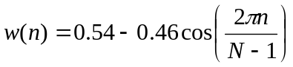 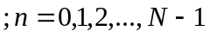 ( 2.1 )
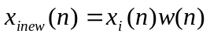 ( 2.2 )
เราต้องการ w( n ) ที่มีความยาวเท่ากับ 1 บล็อกสัญญาณ ดังนั้นต้องใช้ N เท่ากับความยาว 1 บล็อกสัญญาณ รูปร่างของหน้าต่างแบบแฮมมิ่งแสดงดังรูปที่ 2.9 ซึ่งจะสังเกตเห็นได้ว่า ฟังก์ชั่นหน้าต่าง
มีค่าเล็กที่ส่วนต้นและส่วนปลาย ซึ่งเป็นส่วนที่ลดผลของการเปลี่ยนแปลงที่จุดเริ่มต้น และจุดสิ้นสุดของบล็อก
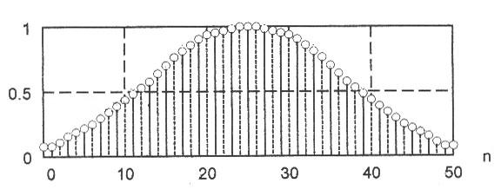

รูปที่ 2.9 ตัวอย่างของฟังก์ชั่นหน้าต่างแบบแฮมมิ่ง ที่ N = 50

2.8 การวิเคราะห์ฟูริเยร์ ( Fourier Analysis )
การวิเคราะห์ฟูริเยร์ช่วงสั้นเป็นเทคนิคการหาความถี่ที่ใช้กันมานานแล้ว การวิเคราะห์ฟูริเยร์ให้ตัวแทนของสัญญาณเสียงพูดเป็นฟังก์ชั่นความถี่ในเทอมของขนาดและเฟส เนื่องจากเสียงพูดไม่ได้นิ่งตลอดเวลา ดังนั้นจึงจำเป็นต้องทำการวิเคราะห์ในช่วงสั้น ๆ โดยใช้วินโดว์
การแปลงฟูริเยร์ช่วงสั้นมีสมการดังนี้
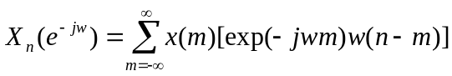 ( 2.3 )
ในการคำนวณต้องใช้ DFT แทนการแปลงฟูริเยร์แบบต่อเนื่อง โดยใช้ฟังก์ชั่นวินโดว์ลดข้อมูลแบบไม่ต่อเนื่องทั้งหมดให้เหลือจำนวน N ตัว ( N คือช่วงเวลาหรือขนาดของวินโดว์ที่ใช้ในการแปลง DFT ) ข่าวสารต่าง ๆ ใน X_{n}(e^{-jw} ) จะไม่สูญหายไปจากข้อมูลเดิมถ้าการแปลงนั้นสุ่มมาด้วยความถี่สูงเพียงพอ ( คือช่วงระยะห่างระหว่าง N ) และวินโดว์ w( n ) ไม่มีจุดสุ่มที่เป็นศูนย์ตลอดช่วง N ตัวแปร N เป็นตัวแปรที่จะต้องระวังมากเป็นพิเศษในการวิเคราะห์ความถี่ช่วงสั้น ถ้าค่าของ N ต่ำจะทำให้ความละเอียดในโดเมนความถี่หยาบมาก เพราะจะให้ผลที่ดีในโดเมนเวลา เพราะการเฉลี่ยถูกทำในช่วงสั้น ๆ เท่านั้น ในทางตรงกันข้ามถ้า N มีขนาดใหญ่จะให้ผลของความละเอียดเวลาที่แย่ในโดเมนเวลา แต่จะทำให้โดเมนความถี่มีความละเอียดสูงกว่า

2.8.1 การแปลงฟาสท์ฟูริเยร์ ( Fast Fourier Transform )
โดยทั่วไปการแปลงฟูริเยร์ ( Discrete Fourier Transform ) เป็นการคำนวณที่ใช้เวลาค่อนข้างมาก ลำดับขั้นตอนในการคำนวณ DFT ให้เร็วขึ้นเรียกว่า ฟาสท์ฟูริเยร์ ( Fast Fourier Transform หรือ FFT ) โดยการแปลง FFT แบ่งได้เป็น 2 ชนิดใหญ่ ๆ คือ ชนิดลดทอนทางเวลา ( Decimation In Time หรือ DIT ) และชนิดลดทอนทางความถี่ ( Decimation In Frequency หรือ DIF ) สำหรับในส่วนนี้จะแสดงเฉพาะชนิดลดทอนทางเวลาซึ่งเกี่ยวกับในโครงงานนี้เท่านั้น
2.8.2 ขั้นตอนวิธีลดทอนทางเวลา
วิธีนี้เป็นการจัดแบ่งกลุ่มลำดับสัญญาณในโดเมนเวลา X( n ) ขนาด N จุดออกเป็น 2 ลำดับ สัญญาณขนาด N/2 จุดเท่ากันคือ ลำดับคู่และลำดับคี่ โดยที่ลำดับคู่เกิดจากการเอาลำดับในตำแหน่งคู่มาเรียงกัน ที่เหลือเป็นลำดับคี่ ดังนั้นจะได้
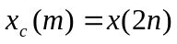 ; m = 0,1,2,...,(N/2)-1
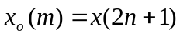 ; m = 0,1,2,...,(N/2)-1 ( 2.4 )
ถ้าให้ W_{N} เท่ากับ exp( -2j/N ) จะทำให้การคำนวณ DFT ของลำดับ x( n ) ที่ยาว N จุด สามารถเขียนใหม่ได้เป็น
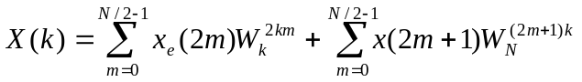 ( 2.5 )

โดยที่
( 2.6 )
ซึ่ง W_{N/2} เป็นค่า W ลำดับความยาว N/2 จุด สมการ 2.5 สามารถเขียนใหม่ได้เป็น
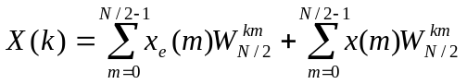 ( 2.7 )
การนำผลการแปลง DFT ขนาด 2 จุด จำนวน N/2 ภาคมารวมกัน เพื่อให้เป็นการคำนวณ DFT ขนาด N จุด จะต้องมีหลักเกณฑ์ที่ถูกต้องด้วย จากสมการ 2.7 ถ้าเขียนให้อยู่ช่วง 0 ≤ k ≤ N/2 – 1 สามารถเขียนใหม่ได้เป็น
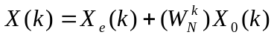 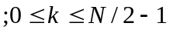 ( 2.8 )
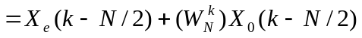
เทอม 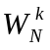 เรียกว่า ตัวประกอบหมุน ( Twiddle Factor ) ซึ่งใช้ร่วมกันกับ DFT ขนาด 2 จุดหรือขนาด N/2 จุด ในการนำมาประกอบเป็น DFT ขนาด N จุดได้เหมือนเดิม และจากความสัมพันธ์
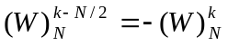
จะได้
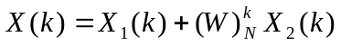
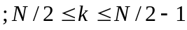 ( 2.9 )
ผลจากสมการนี้สามารถนำไปใช้สร้างหน่วยคำนวณที่เรียกว่า หน่วยผีเสื้อ ( Butterfly Unit ) โดยมีข้อมูลเข้าคือ A และ B และข้อมูลออก คือ X และ Y เป็น
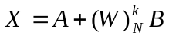
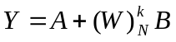 ( 2.10 )
ซึ่งสามารถเขียนอธิบายแทนด้วยโฟล์วชาร์ทดังแสดงในรูป 2.10
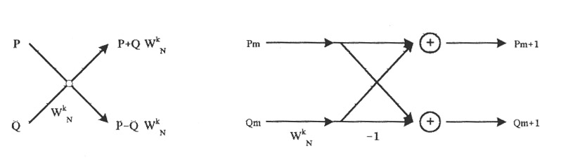
รูปที่ 2.10 แสดงหน่วยผีเสื้อของการคำนวณตามขั้นตอนวิธีลดทอนทางเวลา

สำหรับตัวอย่างการคำนวณ DFT โดยใช้ FFT แสดงดังรูป 2.11
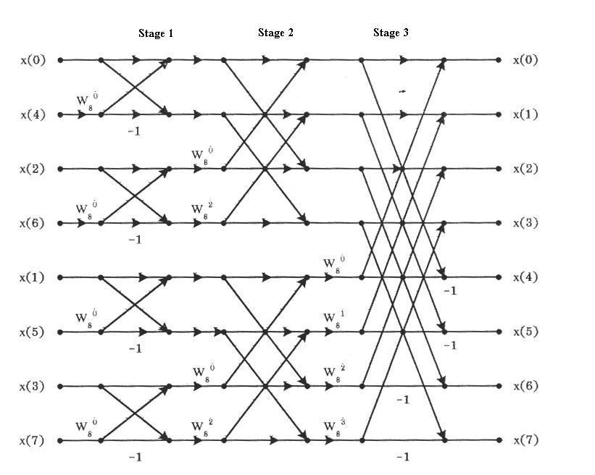
รูปที่ 2.11 แสดงวิธีการของ FFT แบบลดทอนทางเวลา (DIT) สำหรับข้อมูลขนาดจุด

